**INTRODUÇÃO**

**PROJETO “FUTURO DOADOR VOLUNTÁRIO DE SANGUE”**

A ADSBD desenvolve desde Abril de 2005 o projeto cujo objetivo é preparar crianças e jovens para se tornarem Doadores de Sangue a partir dos 16 anos.

O principal parceiro da ADSBD neste Projeto são as escolas do município.

Profissionais das escolas são orientados pela ADSBD e Hemominas/Regional de Divinópolis para desenvolver o Projeto com os alunos. São fornecidos materiais que subsidiam o trabalho.

Inicialmente o Colégio Tiradentes, E.E Miguel Gontijo, E.E. Professor Wilson Lopes do Couto, E.E. Irmã Maria de 1º Grau, Egídio Benício de Abreu, E.E. Coronel Robertinho, E. M. Flávio Cançado Filho (Bom Despacho); E. M. Caramuru (Moema), se tornaram parceiras da ADSBD, alcançando 6015 (Seis mil e quinze) pessoas diretamente envolvidas no projeto.

Na época das coletas coletivas realizadas na sede da Associação, uma equipe de profissionais da ADSBD, entra em contato com uma das escolas do município, e através de reuniões, palestras, teatros, panfletos, incentivo à confecção de redações, cartazes, poemas, faz a sensibilização dos alunos e profissionais para participarem das coletas.

Os adultos, em condições de serem Doadores são motivados a se tornarem DOADORES, e crianças e adolescentes, a serem agentes captadores de candidatos à doação, em suas famílias e comunidades.



Praça Olegário Maciel, 831 - Centro - Bom Despacho - MG.

CEP 35600-000 Tel (37) 3521- 3275

E-mail: [adsbdmg@hotmail.com](mailto:adsbdmg@hotmail.com) –Site: www.adsbd.com.br



**TRANSFUSÃO DE SANGUE**

Para melhor entendimento, segue definições de terminologias freqüentemente citadas no texto.

1- **Hemoterapia –** É o tratamento feito com o sangue e seus derivados. Hemo = Sangue, Terapia = Tratamento.

2 - **Hematologia** – É a ciência que estuda o sangue.

3- **Transfusão de Sangue** – É a infusão de sangue ou seus derivados, de uma pessoa para outra.

4 - **Doador de Sangue** – É a pessoa que doa seu sangue, para ser empregado na transfusão.

5 -**Receptor de Sangue** – Pessoa que submete ao tratamento, pelo sangue ou seus derivados.

**Fase Heróica**

O sangue desde a antiguidade, sempre foi considerado muito importante para o homem. Ele estava relacionado à alma e por isso mesmo, os povos mais antigos costumavam-se untar e banhar no sangue de seus inimigos vencidos, e guerreiros fortes, por acreditarem que assim fazendo, ficaria com a força daqueles que tinham morrido heroicamente em combates. Os gregos reconheciam o sangue como sustentáculo da vida. Gladiadores romanos ingeriam sangue para ficarem fortes e corajosos.

Se olharmos a história desde os tempos bíblicos, veremos que esta crença é muito bem exemplificada; a prática da ingestão de vinho, simbolizando o sangue de Cristo, na religião católica, nos mostra com clareza, esta relação entre o sangue e a alma. Deste modo, no Novo e Velho Testamento há princípios ditados para o povo, onde se proíbe beber o sangue. Há ainda citações bíblicas, onde derramar sangue é considerado matar – “derramamento de sangue.”

Várias expressões relacionadas ao termo mostram que vínculos de afinidade, criam-se mais em decorrência ao convívio e dos interesses do sangue, do que do convívio social no terreno da civilidade. Como exemplo, podemos citar as expressões “laços de sangue,” “pacto de sangue,” “sangue nobre,” “sangue azul.” Estes são aspectos que tem merecido pouco interesse por parte dos cientistas sociais brasileiros; apontam a complexidade do ato de doação de um lado, e os fortes vínculos de sangue na sociedade brasileira por outro lado, compondo o binômio que permite entender as razões da falta crônica de sangue, em nosso país.

**TRANSFUSÃO DE SANGUE**

# **Fase Científica**

Em 1627 Willian Harvey, descobre o processo de circulação do sangue no corpo, despertando a atenção dos estudiosos da saúde, para a possibilidade da transfusão.

No século XVII, há a primeira citação de uma transfusão de um animal para outro. Neste mesmo século, um médico francês, Denis, relatou a primeira transfusão feita em seres humanos, onde transfundiu o sangue de um animal no homem.

Este mesmo médico tentou várias vezes este tipo de transfusão e, numa delas, o braço do receptor ficou muito dolorido, houve apresentação de náuseas (enjôo), vômitos e emissão de urina escura. Foi esta a primeira vez que se teve notícia do relato de uma transfusão onde houve reação pós-transfusional.

Logo depois este médico foi processado pela família de um doente, que morreu após uma transfusão. Levado a julgamento, ficou resolvido que uma transfusão só poderia ser feita, mediante autorização de algum professor da Faculdade de Medicina da França. Eles não concordavam com tal prática, e por isso este procedimento ficou parado, segundo a história, por 200 anos, aproximadamente.

Foi no século XIX, que Blundell relatou a primeira transfusão de sangue, de um homem para outro. Este tipo de terapia só podia ser usado em casos extremos, sem esperança. Houve alguns insucessos, mas a grande maioria foi bem sucedida. Há um relato de 16 mortes, em 35 transfusões, na guerra entre a França e Alemanha, no século XIX isto demonstra claramente, a precariedade dos conhecimentos sobre o sangue naquela época.

Em 1900, Karl Landesteiner, descobriu os grupos sanguíneos, com isto a Hemoterapia passou a ser feita com base científica, pois se estabeleceram as compatibilidades e incompatibilidades entre os sangues do homem.

Nesta época foi adotada uma norma histórica e se chamou Lei de Ottemberg: “Toda transfusão só será possível, quando as hemácias do doador não forem aglutinadas (coaguladas), pelo plasma do receptor.”

Os Grupos Sanguíneos foram descobertos em 1900 por Landestainer. Descoberta esta que deu base científica à Hemoterapia, devido à possibilidade de estabelecer as compatibilidades e incompatibilidades, entre os sangues do homem.

Considerou-se então:

**O**

**A B**

**AB**

Aí se criaram dois conceitos famosos que perduram até hoje, na crença popular:

1 – **DOADOR UNIVERSAL**- Seriam os indivíduos do grupo “O”, que poderiam doar sangue para os grupos A, AB e B, pois seus glóbulos vermelhos nunca seriam aglutinados pelos plasmas dos receptores A, AB e B.

2 – **RECEPTOR UNIVERSAL** –Seriam aqueles indivíduos do grupo AB, cujo plasma não aglutina os glóbulos vermelhos, A, AB, B e O.

Estes conceitos atualmente não são mais aceitos, porque descobriram entre os doadores considerados universais, alguns com alto título de ante A e ante B.

Com a descoberta dos grupos sanguíneos, surgiram várias técnicas para classificá-los vários aparelhos para transfundir o sangue de um homem para outro.

Começou a aparecer uma nova especialidade da medicina: a **HEMOTERAPIA.**

Os primeiros serviços de hemoterapia que se tem notícia eram de funcionamento muito simples. Selecionava-se certo número de indivíduos do grupo “O” que eram considerados doadores, e que seriam solicitados para doar quando houvesse necessidade.

As transfusões eram feitas braço a braço, e os doadores eram antes examinados e considerados sadios e aptos a doar, pelo médico responsável. Estes serviços tinham um único tipo de agente terapêutico – o sangue total do grupo O. Não Conheciam ainda o fator RH. Este tipo de serviço foi de grande valia na 1ª Guerra Mundial, onde se recuperaram grande número de feridos.

Em 1914, iniciou-se o uso de anticoagulantes, daí em diante já podia ser feito o armazenamento de sangue. Estes avanços é que permitiram fazer transfusões dos outros grupos: A; AB e B.

Surgiram então os chamados Serviços de Transfusões de Sangue. O primeiro a se implantar foi em Moscou.

Em 1937, apareceu o primeiro serviço que se intitulou Banco de Sangue. Este nome advém do fato de o serviço funcionar como um banco. Havia um saldo e um crédito. Só que o capital de giro aqui, era o sangue e não o dinheiro. O sangue era estocado e conseguido pelas doações de amigos e parentes dos doentes. Os médicos requisitavam o sangue, que era considerado uma retirada bancária. Entretanto, aqui se podia fazer desconto mesmo com saldo negativo.

E, 1940, o fator RH é descoberto, e estes serviços proliferaram.

Você sabia que, dentre as Doações Voluntárias de Sangue, apenas 8% a 10% tem o sangue rejeitado, e que entre as Doações reposição (por parentes, amigos, colegas, etc.) este índice é de 20% a 25%?

# **Evolução das Transfusões de Sangue**

# Após a descoberta do fator RH em 1940, mais uma vez por Landestainer. Descoberta esta, que levou à proliferação dos bancos de sangue; os quais tinham certas características:

# 1 - Ter sempre um bom estoque de sangue, para efetuar o máximo das transfusões requisitadas. O sangue deveria ser muito bem colhido, bem examinado e bem armazenado.

# 2 - Fazia-se transfusões de plasma e de hemácias.

# 3-Tentava-se estocar o máximo possível de plasma, para evitar desperdícios.

# Foi na 2ª Guerra Mundial que o uso de plasma foi muito difundido. Apareceu nesta época o plasma liofilizado, isto é, o plasma de onde se retira toda a parte líquida. Na hora de ser utilizado, repõe-se esta parte líquida. No banco de sangue havia um médico responsável, geralmente, não era um especialista em hemoterapia, havia bioquímicos, técnicos, enfermeiros, biólogos e assistentes sociais. Os clínicos e cirurgiões pediam transfusões, que geralmente, eram excessivas ou insuficientes.

Com os conhecimentos a respeito dos componentes do sangue, apareceram aparelhos para fazer a sua separação. As experiências demonstraram como deveriam ser estocados convenientemente tais derivados.

Surgiram então os equipamentos plásticos e os circuitos fechados, que são sistemas tubulares e não têm comunicação com o meio externo (evitando contaminação) e facilitam enormemente a separação dos componentes. Cada um destes componentes tem sua característica própria quanto à sua dose, esquema de aplicação e indicação terapêutica. Cada um tem uma sobrevida determinada, após armazenamento.

A – **SANGUE TOTAL** – Constitui-se de plasma e seus elementos figurados que são hemácias, leucócitos e plaquetas. Uma unidade contém aproximadamente 450 ml de sangue e 70 ml de solução anticoagulante/preservante. **Indicação**: Sangramento agudo com perda de mais de 25% do volume sanguíneo total. Após as primeiras

6 horas do sangramento, os componentes plasmáticos começam a se reconstituir, podendo ser utilizado o concentrado de hemácias. **Período de estocagem**: 21 ou 42 dias (dependendo da fórmula do anticoagulante/preservante disponível).

B – **HEMOCOMPONENTES**

1**– Concentrado de Hemácias** – Preparados a partir de uma unidade de sangue total, removidos por centrifugação de 200 a 250 ml do plasma**. Indicação**: Anemias em geral.

1. CONCENTRADO DE HEMÁCIAS LAVADAS – É obtido através do concentrado de hemácias, do qual é removido quase todo o plasma, reduzindo a concentração de leucócitos e plaquetas. **Indicação**: Reações transfusionais severas secundárias a proteínas plasmáticas. **Período de estocagem**: 24 horas

(b) CONCENTRADO DE HEMÁCIAS DELEUCOTIZADO – É obtido do concentrado de hemácias, onde é removido acima de 90% dos leucócitos. **Indicação:** Reações transfusionais associadas a anticorpos antileucocitários; pacientes com riscos de aloimunização (hemoglobinopatias); grávidas; candidatos a transplantes e pós-transplantados; exsanguíneotransfusão e recém-nascidos.

2 – **Concentrado de Plaquetas** – Obtido de uma unidade de sangue total, através da centrifugação do plasma rico em plaquetas; não deve conter hemácias. **Indicação:** Disfunção plaquetária em doenças congênitas ou por ação medicamentosa, trombocitopenias por baixa produção (aplasias de medula, doenças neoplásicas infiltrando a medula, quimioterapia antiblástica, leucemias, radioterapia). **Período de estocagem**: 03 ou 05 dias (conforme o tipo de bolsa usado).

1. CONCENTRADO DE PLAQUETAS DELEUCOTIZADO

Obtido do Concentrado de Plaquetas, sendo retirados os leucócitos por filtragem específica. **Indicação**: Pacientes politransfundidos com refratariedade às plaquetas; tratamento contra a aloimunização (reduz as reações por anticorpos leucocitários com destruição secundária de plaquetas.

3 – **Plasma Fresco Congelado (PFC)** – Obtido de uma unidade de sangue total, por centrifugação e congelamento. **Indicação:** Deficiência de fatores de coagulação adquirida ou congênita. **Período de estocagem**: 24 horas ou um ano (conforme a técnica de acondicionamento e congelamento).

4 – **Plasma Expansor (PE)** – Obtido do Plasma Fresco Congelado, após retirada de fatores de coagulação lábeis (fatores V e VIII) **Indicação**: Restabelecimento da volemia. **Período de estocagem**: Os mesmos do Plasma Fresco Congelado.

5 – **Crioprecipitados –** É a porção plasmática insolúvel a frio, resultante do processo de descongelamento do PFC, obtido de um doador individual. **Indicação**: Hemofilia A, Doença de Von Willebrand, deficiência congênita ou adquirida de fibrogênio. **Período de estocagem**: 06 horas ou um ano (conforme tipo de congelamento utilizado)

C **– HEMODERIVADOS** – São preparados pelo fracionamento de um “pool” de plasma congelado logo após a coleta. Todos os produtos estão na forma de concentrado liofilizado (solúvel), estéril e com estabilidade variável. Tem apresentação característica de cada fabricante. Tem vantagem de ser produto com dosagem conhecida, pequeno volume, sofrer processo seguro de inativação e apresentar uma maior pureza. **Tipos**:

1 **– Concentrado de Fator VIII** – **Indicação**: Hemofilia A.

2**–Concentrado de Fator IX – Indicação:** Hemofilia B.

3 – **Albumina**

4 **– Imunoglobulinas.**

Como podemos concluir, com toda evolução científica ocorrida ao longo dos anos, temos hoje muitas opções de aproveitamento adequado do sangue. “**Uma só Doação pode Salvar diversas Vidas”**

## **ADSBD – ASSOCIAÇÃO DOS DOADORES DE SANGUE DE BOMDESPACHO.**

**O que é a ADSBD?**

É a união de pessoas de Bom Despacho, que têm como objetivo principal, ajudar de alguma forma, às pessoas que necessitam de sangue, para continuarem vivendo. É uma entidade filantrópica, legalmente reconhecida como entidade de utilidade pública municipal, estadual e federal.

**Quem pode associar-se à ADSBD?**

Todas as pessoas que querem de alguma maneira, ajudar a ADSBD a atingir seus objetivos; Doando Sangue, doando recursos financeiros e/ou materiais, e trabalhos voluntários.

**Como associar à ADSBD**

## Através do telefone **(37) 3521-3275**, da Associação dos Doadores de Sangue de Bom Despacho, com sede na **Praça Olegário Maciel, 83l – Centro (antigo prédio da Câmara) – Bom Despacho - MG,** o (a) interessado (a) poderá obter todas as informações para efetuar cadastro de sócio (a).

### Porque a ADSBD existe?

A grande maioria das pessoas desconhece as dificuldades que são enfrentadas, quando alguém necessita de transfusão de sangue, para continuar vivendo. Quase sempre, ocorre sem a possibilidade de planejamento, deixando doentes e familiares, em difícil situação. A ocorrência da doença já é um transtorno por si só, e quando o doente precisa receber sangue, fica ainda mais complicado; os familiares devem apresentar doadores de sangue, em número suficiente, para atender as necessidades do doente. Começa então a procura: Quem **quer** doar? Quem **pode** (tem boa saúde) doar? Quem **está disponível** para doar? E finalmente, conseguir **número suficiente** de doadores.

A ADSBD tem como um de seus objetivos, auxiliar os familiares nestas questões.

## **Como surgiu a ADSBD?**

No ano de 2000, Padre João Lúcio Gomes Benfica, então Vigário da Paróquia Matriz Nossa Senhora do Bom Despacho, sensibilizado pelo sofrimento dos parentes de doentes que necessitam de transfusão de sangue, iniciou uma campanha para a fundação de uma associação de pessoas, que teria como fim, auxiliar a quem precisasse nestes momentos tão difíceis.

Ele promoveu em 17/05/2000, uma reunião pública, na Praça da Matriz, nº. 344 – Centro, sendo eleita nesta reunião, a Comissão para criação da ADSBD. Esta comissão ficou composta pelas seguintes pessoas: Eduardo Lúcio de Oliveira – Presidente; Arimatéia Costa – Vice-Presidente; Fernanda Aparecida Moreira – 1ª Secretária; Rosimar Lelles dos Santos – 2ª Secretária; Geraldo Magela da Silva - Joaquim Antonio Dias e Antonio José Ferreira – Coordenadores de atividades diversas.

Em 05/02/2001, é aprovado o estatuto da ADSBD, sendo registrado em cartório em 03/10/2001.

Em 14/10/2001, é eleita a primeira diretoria, composta pelos seguintes membros: Eduardo Lúcio de Oliveira – Presidente; Rosimar Lelles dos Santos – Vice-Presidente; Geraldo Antonio Pereira – 1º Tesoureiro; Elza Teixeira Resende – 2ª Tesoureira; Maria Edite dos Santos – 1ª Secretária; José Xavier – 2º Secretário; Elisabete Silva Teixeira Oliveira, Lucimar Rosa da Silva Freitas e Antonio José Ferreira – Conselho Fiscal. Esta diretoria permanece uno mandato, até maio de 2004, quando foi eleita a nova diretoria.

Em 2002, a ADSBD foi declarada Entidade de Utilidade Pública Municipal, pela Lei N° 1880/2002.

Dentre os inúmeros trabalhos realizados pela Comissão de fundação da ADSBD, pela primeira diretoria e por muitos colaboradores, está à criação da Lei Municipal N° 1876/2002, que estabelece a introdução no ensino básico da Rede Municipal de Ensino, conteúdo programático multidisciplinar à doação de sangue, tecidos e partes do corpo; produzindo seus efeitos a partir do ano letivo de 2002. Esta lei vem atender um dos objetivos da ADSBD, que é conscientizar o cidadão para a doação voluntária de sangue; também é um dos projetos da Hemominas, intitulado “Doador do Futuro.”

Em maio de 2004, foi eleita nova diretoria, composta pelas seguintes pessoas: Margarida Maria de Jesus de Lelis – Presidente; Geraldo Catismar Eduardo – Vice-Presidente; Maria Edite dos Santos –1ª Secretária; Elizabete Alves Pinto –2ª Secretária; Rosimar Lelles dos Santos – 1ª Tesoureiro; Eduardo Lúcio de Oliveira – 2º Tesoureiro; Alexandre Caetano Ribeiro, Jandira Aparecida Firmino e Lucimar Rosa da Silva – Conselho Fiscal.

Esta diretoria teve como propósito, aumentar cada vez mais, o número de Doadores Voluntários de Sangue; tornar o mais eficiente possível, a ajuda a quem precisasse recorrer à transfusão de sangue, e facilitar o processo de doação de sangue, na cidade.

No dia dez de maio de 2006, foi realizada votação para eleição da nova diretoria da ADSBD, ficando assim composta: Margarida Maria de Jesus de Lelis – Presidente; Maria Edite dos Santos – Vice-Presidente; Lílian Keller de Oliveira – 1ª Secretária; Lorene Aparecida de Souza – 2ª Secretária; José Esmeraldino Maciel de Souza – 1º Tesoureiro; Dilma Maria dos Santos de Lellis – 2º Tesoureiro; Conselho Fiscal – Idelson Amador Pontes, Geraldo Necésio de Mendonça e Geraldo Catismar Eduardo.

Conforme Estatuto da ADSBD, no dia nove de maio de 2008 após votação foi empossada a nova diretoria da ADSBD, assim composta: Margarida Maria de Jesus de Lelis – Presidente; Dilma Maria dos Santos de Lellis – Vice-Presidente; Maria Edite dos Santos – 1ª Secretária; José dos Anjos Silva – 2º Secretário; José Esmeraldino Maciel de Souza – 1º Tesoureiro; Antônio Jovelino de Faria – 2º Tesoureiro; Conselho Fiscal – Geraldo Catismar Eduardo, Idelson Amador Pontes e José Eustáquio da Silva.

Em cumprimento ao estatuto, em 10/05/2010 foi realizada votação para eleição da diretoria gestão 2010 – 2012 ficando composta pelos seguintes membros: Margarida Maria de Jesus de Lelis – Presidente; Dilma Maria dos Santos de Lellis – Vice-Presidente; Maria Edite dos Santos – 1ª Secretária; José dos Anjos Silva – 2º Secretário; José Eustáquio da Silva – 1º Tesoureiro; Antônio Jovelino de Faria – 2º Tesoureiro; Conselho Fiscal – Geraldo Catismar Eduardo, Idelson Amador Pontes e Aguiar Roberto de Azevedo.

## **Objetivos da ADSBD:**

**(De 05/02/01 a 16/05/04)** (conforme estatuto vigente no período)

A – Apoiar entidades para captação de Doadores de Sangue.

B – Cadastrar Doadores regulares e outros associados que prestem serviços para a consecução dos objetivos desta Associação.

C – Promover palestras, campanhas e eventos que contribuam para a Conscientização dos cidadãos, com relação aos benefícios da Doação de Sangue, e outras informações afins; geração de Recursos Financeiros destinados à realização da finalidade Social da ADSBD.

D – Agregaras ações de entidades bondespachenses que já atuam na área de captação de sangue, integrando as iniciativas.

**A partir de 17/05/04** (conforme estatuto atual)

A – Facilitar o processo de Doação de Sangue;

B – Auxiliar as agências transfusionais de Bom Despacho e região, que mantêm reservas de Sangue, a garantir o estoque necessário;

C – Promover a conscientização de familiares de Receptores de Sangue, para reposição dentro da própria família, criando cultura para Doação Voluntária de Sangue;

D – Promovera conscientização da população bondespachense e região, para Doação Voluntária de Sangue;

E – Agregar ações de entidades bondespachenses e região, que atuam na área de captação de Sangue, integrando as ações;

F – Promovera valorização do Doador Voluntário de Sangue, e Colaboradores no alcance dos objetivos propostos;

G – Prover recursos humanos, materiais e financeiros necessários ao Desenvolvimento das atividades inerentes aos objetivos propostos;

**Ações** (de acordo com estatuto atualizado):

A – (1º Objetivo) – Intermediação de coletas periódicas de sangue, na cidade para manutenção de reserva dos hospitais de Bom

Despacho e Moema, evitando deslocamento de doadores ao hemonúcleo regional de Divinópolis, e conseqüentemente aumento do número de Doadores. Intermediação de transporte específico, para Doadores que repõem sangue para doentes internados em outras cidades, evitando desconforto de transporte dos mesmos sem carros cedidos pela prefeitura, para transporte de doentes (nestes casos os Doadores ficam aguardando no hemocentro, normalmente até as dezessete horas após recolhimento dos doentes).

B – (2º Objetivo) – Solicitação de Doadores e encaminhamento dos

Mesmos ao Núcleo Regional de Divinópolis – Hemominas, quando as reservas não estão garantidas pelas coletas realizadas sem Bom Despacho; realização de coletas de sangue na cidade (quantas forem disponibilizadas pela Hemominas).

C – (3º Objetivo)

a) No momento em que a família procura a ADSBD, para solicitar Doadores de que necessita, a pessoa que atende, investiga a possibilidade de outros familiares efetuarem doações, e orienta sobre a necessidade de posteriormente, encaminhar novos Doadores à ADSBD.

b) A ADSBD conta com pessoas associadas, que colaboram juntamente com a diretoria, fazendo trabalho de campo, “corpo a corpo” motivando a população a ser doadora e colaboradora da ADSBD.

c) A ADSBD ministra palestras informativas, sobre transfusões e doações de sangue a qualquer empresa ou entidade que solicitar, captando assim novos doadores e colaboradores.

D – (4º Objetivo)

a) Divulgação de assuntos inerentes à Doação Voluntária de Sangue, através da imprensa falada e escrita de Bom Despacho.

b) Sempre que o estoque da Hemominas fica baixo, imediatamente são iniciadas campanhas através dos meios de comunicação locais (rádios-difusão, jornais, trabalho de campo, etc.) com a finalidade de sensibilizar a população, para que não falte sangue.

c) Desenvolvimento de projeto, em parceria com as escolas do município, para formação do “Futuro Doador Voluntário de

Sangue.”

E – (5º Objetivo)

a) Disposição de recursos existentes na ADSBD, às entidades que atuam na área de captação de sangue (hospitais, escolas, empresas etc.), atuando em parceria com as mesmas.

F – (6º Objetivo)

a) O dia Nacional do Doador Voluntário de Sangue é dia 25 de novembro. A ADSBD durante a semana que compreende esta data promove uma grande campanha, envolvendo toda a população, através dos meios de comunicação a que tem acesso, trabalhando exaustivamente, o valor da Doação Voluntária de Sangue.

b) Cartas de agradecimento ao Doador de Sangue, por ocasião de seu aniversário, e Semana Nacional do Doador Voluntário de Sangue.

c) Cartas de agradecimento ao Colaborador financeiro sistemático, quando inicia contribuição, quando aumenta o valor da contribuição, e por ocasião do aniversário.

d) Carta de agradecimento ao Colaborador financeiro, Colaborador de materiais diversos e prestador de serviços voluntários esporádicos, no ato da doação.

e) Carta de aniversário para Voluntários prestadores de serviços, fixos, e durante as coletas.

f) Carta de pêsames para familiares de sócios Doadores de Sangue, sócios Colaboradores financeiros e Voluntários prestadores de serviços.

G – (7º Objetivo)

a) Através de palestras, entrevistas, divulgações em jornais e trabalho de campo, as pessoas são sensibilizadas quanto à falta de recursos disponíveis para remuneração de mão de obra, e aquisição da maioria dos materiais necessários ao desenvolvimento das atividades, passando a colaborar conforme disponibilidade e especificação de cada um.

b) Venda de camisetas, canetas e adesivos com a logomarca da ADSBD.

c) Intermediação junto ao poder público municipal, estadual e federal, para subvenção de verbas.

d) Trabalho junto à empresas privadas, entidades filantrópicas, escolas, ONGS, etc., para doações de recursos.

## **Como a ADSBD é mantida?**

Qualquer empresa ou entidade, para desenvolver suas atividades, ou seja, produzir, conta com uma série de fatores fundamentais para tal. Estes fatores vão desde a mão de obra até os recursos financeiros. Em uma empresa pública ou privada, estes recursos têm fonte certa, o que viabiliza mais facilmente o trabalho. As entidades filantrópicas, em sua maioria, não contam com recursos públicos, e normalmente dependem de doações de pessoas físicas e jurídicas. A ADSBD, é uma entidade filantrópica que atualmente, está dentro da situação da maioria. Portanto, conta com diversos tipos de doadores:

1 – Colaborador de mão de obra, financeiro e Doador de Sangue – É o Doador de Sangue que auxilia nos trabalhos da ADSBD e ainda contribui financeiramente.

2 – Colaborador de mão de obra; Doador de Sangue – É aquele que além de ser Doador de Sangue, ainda auxilia nos trabalhos da ADSBD.

3 – Colaborador financeiro; Doador de Sangue – É o Doador de Sangue que contribui também com importância financeira, para a ADSBD.

4 – Colaborador de mão de obra– Aquele que auxilia nas atividades da ADSBD, de forma regular.

5 – Colaborador financeiro mensal – Contribui com determinada quantia mensalmente, através de carnês, recibos mensais, ou depósito bancário.

6 – Colaborador financeiro, ocasional – É o que efetua doações financeiras, ou materiais, por ocasião de realização de campanhas, como exemplo, a Semana Nacional do Doador Voluntário de Sangue. Graças a estes colaboradores, a ADSBD, tem se mantido. No entanto estamos continuamente, expondo nosso trabalho à população, com o intuito de conseguir maior número de colaboradores, pois só assim poderemos atingir nossos objetivos plenamente.

No momento, temos inúmeras limitações, e a maioria está relacionada à falta de mão de obra capacitada e a recursos financeiros.

Quanto à mão de obra – O número de pessoas voluntárias é mínimo, e com um agravante, todos com pouco tempo disponível.

Quanto aos recursos financeiros, ainda são poucos; trabalhamos com o máximo de economia.

Aproveitando a oportunidade, deixamos aqui, o convite a cada visitante, a participar, de alguma forma, da ADSBD.

É um trabalho que não percebemos recompensa, mas com certeza não faltará sangue a quem precisar.

O telefone para contato é (37)3521-3275, falar com alguém da ADSBD.

Em caso de doação financeira por depósito bancário: Caixa Econômica Federal – Agência 1060 – Conta 2000-6

Toda ajuda é de grande valia.

**“Perfil do Doador Voluntário de Sangue”**

A doação de sangue é um ato altruísta, portanto deve ser desprovido de “qualquer” interesse.

Na grande maioria dos países existem leis que regulamentam a Doação Voluntária de Sangue, quer seja no que se refere às condições físicas do doador, quer seja na condição de não remuneração (de qualquer espécie).

No Brasil as normas sobre doação de sangue, estão sob o controle da ANVISA (Agência Nacional de Vigilância Sanitária).

A Fundação Hemominas, órgão responsável pelo controle de doações e transfusões de sangue no Estado de Minas Gerais, segue as normas da ANVISA e tem normas específicas que garantem a não gratificação tanto pela doação quanto pela recepção de sangue; nem mesmo brindes podem ser dados a doadores. Nas campanhas de conscientização para doação são usados recursos (camisetas, chaveiros, bonés, etc.) em caráter de divulgação das mesmas, que são distribuídos apenas para candidatos.

A ADSBD segue criteriosamente as determinações legais para desenvolver seu trabalho. A conscientização é feita de maneira segura, buscando levar à população os conhecimentos necessários para doação, dando ênfase à valorização da doação altruísta. Em seu estatuto está previsto que para ser sócio, o candidato deverá estar de acordo com seu disposto, assinando documento (cadastro) o que garante a legalidade das ações da entidade, como exemplo: a confirmação como sócio se dará quando o doador realiza pelo menos duas doações por ano. No ato do cadastro é exposto ao candidato de maneira sutil, o perfil necessário para ser um Doador altruísta, cabendo a ele decidir se quer ou não, ser um Doador Voluntário de Sangue sócio da ADSBD, confirmando ou não seu cadastro.

Muitas pessoas procuram os locais de doação para obterem benefícios pessoais através da doação; esta é uma atitude que descaracteriza a doação voluntária.

Na ADSBD costumamos intitular carinhosamente o Doador Voluntário de Sangue, que seja movido pelo amor ao próximo como **“Doador, de Coração”.** Sempre que trabalhamos a conscientização para doação voluntária, além de levar conhecimentos sobre as condições clínicas (mínimas exigidas), motivamos as pessoas a pensarem sobre as causas que as levaram à doação. Neste momento colocamos alguns dos interesses mais comumente detectados, e que **não devem ser** do candidato à **“Doação, de Coração”.** Por isso designamos esta colocação como:

**PERFIL DO DOADOR VOLUNTÁRIO DE SANGUE, SÓCIO DA ADSBD:**

01 – Doa seu sangue sem interesse de conhecer o receptor (não apenas para seus familiares ou conhecidos).

02 – Doa seu sangue pelo menos duas vezes ao ano (não para obtenção de um dia de atestado, ou acréscimo nas férias).

03 – Doa seu sangue não para obter resultados de exames (para esclarecimento de diagnósticos ou realização de check-up).

04 – Quando é procurado pela ADSBD para reposição, demonstra boa vontade em atender o pedido.

05 – É sempre pontual nos locais de embarque, quando faz o compromisso com a ADSBD, para reposição (as faltas causam prejuízos, uma vez que a maioria das conduções são pagas pelos familiares de receptores ou pela ADSBD, além de posteriormente termos que encaminhar outro doador para completar o número solicitado).

06 – Sempre que não pode comparecer para reposição marcada com a ADSBD, avisa com o mínimo de 24 horas de antecedência, para que outro doador seja contactado (o doador é contactado quatro dias antes da doação).

07 – Não omite informações que impeçam a doação, tanto na triagem da ADSBD, quanto no exame médico (as informações quando negadas à ADSBD, certamente vão ser detectadas pelo médico clínico, provocando prejuízos de transporte; se negadas ao exame clínico podem causar sérios problemas ao receptor de sangue – Há bactérias e vírus que não podem ser detectadas nos exames laboratoriais por seis meses; uso de medicamentos podem ser prejudiciais ao receptor).

**Ocorrências a partir de 16/05/04:**

De janeiro a março de 2005, várias tentativas foram feitas junto á Prefeitura de Bom Despacho, com objetivo de se conseguir a sede própria da ADSBD, com estrutura para realização das coletas externas de sangue, já negociadas com a Fundação Hemominas. Porém não houve interesse do Senhor Prefeito Haroldo Queiroz. Procuramos a Câmara Municipal de Vereadores, e na 3ª reunião-24/04/05 através de parceria, a mesma cedeu-nos o prédio da Rede Ferroviária (antiga câmara), se comprometendo a arcar com custos.

de taxas públicas, água e energia elétrica.

Em 25/04/05 aconteceu a 1ª coleta de sangue em Bom Despacho, na E.E. Miguel Gontijo sendo coletadas 240 bolsas. Nesta 1ª Coleta, foi dado início ao desenvolvimento do “Projeto do Futuro Doador Voluntário de Sangue”, contando com a participação da E. E. Miguel Gontijo que passa a ser parceira da ADSBD.

Em 20 de julho, foi iniciada a estruturação da nova sede (pintura, reforma da rede elétrica, rede hidráulica, piso e instalação de divisórias), atendendo às necessidades da coleta de sangue de acordo com as exigências da Hemominas.

Em 23/08/05, já então na nova sede – Praça Olegário Maciel, 831-Centro, foi realizada a 2ª coleta e com grande sucesso, resultando 194 bolsas coletadas. Nesta Coleta, dando continuidade ao “Projeto Futuro Doador Voluntário de Sangue”, o Colégio Tiradentes foi o público alvo, integrando como um dos parceiros da ADSBD.

A ADSBD continua trabalhando para conseguir as coletas definitivas e com maior freqüência em Bom Despacho.

Um Hemocentro para nossa cidade, também é visado; acreditamos que seja possível conseguir. Estará resolvendo não só nossos problemas, mas de toda região próxima, que vive as mesmas dificuldades que as nossas.

Em 24/02/2006, através da Portaria nº. 266 a ADSBD foi declarada de Utilidade Pública Federal, com publicação no Diário Oficial da União de 03/03/06. Esta foi uma conquista que contamos com o apoio do Deputado Federal Dr. Rafael Guerra.

Em 07/03/06, a presidente da ADSBD Margarida Lelis, juntamente com os vereadores Francisco Amaral Cardoso e Joaquim Antônio de Souza, acompanhados pelo Deputado Estadual Dr. Neider Moreira – Presidente de Honra da Hemominas, estiveram em audiência com a Presidente da Fundação Hemominas - Dra. Anna Bárbara Carneiro Proietti, com o objetivo de intermediar a instalação de uma unidade da Hemominas (núcleo regional) em Bom Despacho.

Dra. Anna justificou a impossibilidade em atender o pedido no presente momento, alegando falta de recursos do Estado até mesmo para instalação de um posto definitivo de coletas de sangue.

Em 10/04/06 através de Assembléia Geral Extraordinária foram aprovadas alterações no Estatuto, regulamentando as ações desenvolvidas de acordo com a realidade da ADSBD.

Em 03/05/06, ocorreu a 3ª coleta, sendo coletadas 141 bolsas, limite determinado pela Fundação Hemominas. Muitos Doadores compareceram, mas não puderam doar devido esta limitação. Esta foi a vez da E. E. Professor Wilson Lopes do Couto que passou a ser mais uma parceira da ADSBD no “Projeto Futuro Doador Voluntário de Sangue”.

Em 10/05/06 através de Assembléia Geral Ordinária foi eleita e

empossada a diretoria para gestão 2006-2008 sendo composta pelos seguintes membros: Presidente – Margarida Maria de Jesus de Lelis, Vice – Presidente – Maria Edite dos Santos, 1ª Secretária – Lílian Keller de Oliveira, 2ª Secretária – Lorene Aparecida de Souza, 1º Tesoureiro – José Esmeraldino Maciel de Souza, 2ª Tesoureira – Dilma Maria Santos de Lellis; Conselho Fiscal – Geraldo Catismar Eduardo, Geraldo Necésio de Mendonça e Idelson Amador Pontes.

Em 19/05/06 a equipe da ADSBD e professores da rede municipal e estadual de ensino, de Bom Despacho e Moema, participaram do II Treinamento para Professores “Formando o Doador do Futuro”, ministrado pela Fundação Hemominas – Núcleo Regional de Divinópolis. Participaram deste treinamento, representantes das seguintes Escolas de Bom Despacho: E. E. Egídio Benício de Abreu, E. E. Coronel Robertinho, E. E. Martinho Fidélis, E. E. Irmã Maria de 1º Grau, E. E. Miguel Gontijo, E. E. Professor Wilson Lopes do Couto, Colégio Tiradentes da PMMG, E. M. Flávio Cançado Filho, E. M. João Dornas Filho, E. M. Virgílio Antônio da Silva, Escola Novo Ser – Rede Pitágoras, e E. M. Caramuru – Moema.

Em 01/06/06 através de celebração do convênio nº. 080/2006entre o EMG/SES/SUS-MG/FES e a Associação dos Doadores de Sangue de Bom Despacho, foi adquirida uma moto para realização de trabalhos desenvolvidos pela ADSBD. Esta aquisição aconteceu graças ao empenho do Deputado Estadual Dr. Neider Moreira e sua equipe, que intermediaram e acompanharam todo o processo.

No dia 10/07/06, foi realizada na Sede da ADSBD, coleta de amostra para Doação de Medula Óssea, pela CAF – Grupo Arcelor / Fundação Hemominas. Esta foi uma ação que atende um dos objetivos da ADSBD (letra E da página 11).

Em 18/07/06, através da Lei Nº16. 275, a ADSBD foi declarada de Utilidade Pública Estadual, com publicação no Diário Oficial “MG.” Para consecução deste título contamos com a colaboração do Deputado Estadual Domingos Sávio.

No dia 22/08/06, aconteceu a 4ª Coleta de Sangue em Bom Despacho, foram coletadas 142 bolsas. A E. E. Irmã Maria de 1º grau nos recebeu como parceiros, passando a dar continuidade ao “Projeto Futuro Doador Voluntário de Sangue”.

Em 14/09/06 foi realizada coleta de material para Doação de Medula Óssea, com previsão de 500 candidatos ao exame de histocompatibilidade. Esta foi mais uma parceria firmada entre a ADSBD e a Fundação Hemominas; foram coletadas 96 amostras.

Na Semana Nacional do Doador Voluntário de Sangue de 2006 (De 19 à 25/11/06), todas as Escolas que participaram do II Treinamento para Professores “Formando o Doador do Futuro”, foram convidadas a participar da Gincana Vermelha, promovida pela ADSBD. Contamos com participação das seguintes escolas: E. E. Egídio Benício de Abreu, E. E. Professor Wilson Lopes do Couto, E. E. Miguel Gontijo, Colégio Tiradentes da PMMG e E. M. Flávio Cançado Filho. Foi um evento envolvente e, sobretudo instrutivo.

Em 13/03/07 ocorreu a 5ª Coleta de Sangue em Bom Despacho, resultando 141 bolsas coletadas. A E. E. Coronel Robertinho participou como parceira, com compromisso de prosseguir no desenvolvimento do “Projeto Futuro Doador Voluntário de Sangue”.

Em 07/05/07, através de Assembléia Geral Extraordinária foi aprovada inclusão de artigo no Estatuto, regulamentando as ações desenvolvidas de acordo com a realidade da ADSBD.

De 09 a 11/05/07 a ADSBD juntamente com escolas que estão desenvolvendo o “Projeto Futuro Doador”, participou do evento “Onda Científica” realizado pela UNIPAC – Bom Despacho. Estiveram presentes: E. E. Egídio Benício de Abreu, Colégio Tiradentes da PMMG, E. E. Professor Wilson Lopes do Couto, E. E. Miguel Gontijo e E. E. Irmã Maria de 1º grau.

Em 23/06/07 o grupo de Escoteiros de Bom Despacho, participou de palestra sobre Doação Voluntária de Sangue, na Sede da ADSBD e se comprometeu a ser parceiro no desenvolvimento do “Projeto Futuro Doador Voluntário de Sangue”.

Em 21/08/07 foi realizada a 6ª coleta de sangue em Bom Despacho, sendo coletadas 142 bolsas, para reserva de sangue de nossos hospitais. A ADSBD contou com a parceria do 88º Grupo de Escoteiros de Bom Despacho e com a E.M. Flávio Cançado Filho ambos se comprometeram a dar continuidade ao projeto, nas respectivas entidades.

De 25 à 30/11/07, como costume da ADSBD, foi comemorada a Semana Nacional do Doador Voluntário de Sangue, sendo convidadas todas as escolas parceiras, bem como 88º Grupo de Escoteiros, também ganhamos como parceiros a partir deste evento o CESC – Professora Zaíra Batista (Ensino Supletivo). Participaram deste evento as seguintes Escolas: E.E. Miguel Gontijo, Colégio Tiradentes, E.E. Professor Wilson Lopes do Couto, E.E. Egídio Benício de Abreu, CESEC e o 88º Grupo de Escoteiros.

Em novembro de 2007, através de negociação com a Fundação Hemominas, a ADSBD conseguiu firmar compromisso para realização de três coletas em 2008.

Em 10/12/07 por intervenção do Deputado Estadual Dr. Neider Moreira, através de parceria com o EMG/SEGOV, a ADSBD recebeu verba de R$6.000,00 (seis mil Reais); em 13/12/07 por intervenção da Deputada Cecília Ferramenta, através de parceria com o EMG/SEDESE, a ADSBD recebeu mais R$15.000,00 (quinze mil Reais). As referidas verbas foram utilizadas para compra de mobiliário e equipamentos utilizados no desenvolvimento do projeto “Futuro Doador”.

Em 12/02/08 aconteceu a 7ª coleta de sangue de Bom Despacho. Devido às férias escolares não conseguimos firmar nova parceria com qualquer escola, conforme planejamento. Foram coletadas 155 bolsas de sangue para os hospitais de Moema e Bom Despacho.

Em 08/04/08 a ADSBD promoveu o I Encontro entre captadores dos hospitais de Bom Despacho, Moema e ADSBD, objetivando a unificação do atendimento à população abrangente.

Em 17/04/08, funcionários e membro da diretoria da ADSBD, participaram do IV Encontro de Captadores, promovido pela Fundação Hemominas – Núcleo Regional de Divinópolis. Neste evento a ADSBD foi homenageada pela Hemominas, pelo serviço prestado à população.

Em 22/04/08, através de Assembléia Geral Extraordinária, foi aprovada complementação do artigo 35º do Estatuto, com vistas a Consecução do Registro de Entidade Beneficente no Conselho Nacional de Assistência Social.

Em 01/05/08 a ADSBD como parceira, participou do evento Camporee Sênior, promovido pelo 88º Grupo de Escoteiros de Bom Despacho, com montagem de stand onde foram expostos banners, cartazes e faixas alusivos à Doação Voluntária de Sangue, distribuição de folders e explicações aos visitantes.

Em 09/05/08 através de Assembléia Geral Ordinária, foi eleita e empossada a diretoria para gestão 2008-2010 sendo composta pelos seguintes membros: Presidente – Margarida Maria de Jesus de Lelis, Vice – Presidente – Dilma Maria Santos de Lellis, 1ª Secretária – Maria Edite dos Santos, 2º Secretário – José dos Anjos Silva, 1º Tesoureiro – José Esmeraldino Maciel de Souza, 2º Tesoureiro – Antônio Jovelino de Faria; Conselho Fiscal – Geraldo Catismar Eduardo, Idelson Amador Pontes e José Eustáquio da Silva.

Em 14/06/08 foi realizada a 8ª coleta de sangue em Bom Despacho, sendo coletadas 132 bolsas para reserva de sangue de nossos hospitais. A ADSBD contou com a parceria de mais uma escola, E. E. Chiquinha Soares, que se comprometeu a dar continuidade ao projeto “Futuro Doador”.

Em 27/06/08, a ADSBD encaminhou ao Núcleo Regional de Divinópolis, professores de escolas (Colégio Tiradentes, E. E. Professor Wilson Lopes do Couto, CESEC – Professora Zaíra Batista Teixeira, E.E. Miguel Gontijo, E.E. Professora Maria Guerra e 88º Grupo de Escoteiros de Bom Despacho), e também representante da Entidade, para participar do IV Encontro de Professores Formando “O Doador do Futuro.”

Em 25/10/08 foi realizada a 9ª coleta de sangue em Bom Despacho, sendo coletadas 126 bolsas para reserva de sangue de nossos hospitais. A ADSBD contou com a parceria de mais uma escola, E. M. João Dornas Filho, que se comprometeu a dar continuidade ao projeto “Futuro Doador”.

De 23 à 28/11/08 como de costume, a ADSBD comemorou a Semana Nacional do Doador Voluntário de Sangue, sendo uma das atividades a participação de Escolas parceiras do “Projeto Futuro Doador”, que realizaram visitas á sede da ADSBD. Como exemplo do excelente resultado obtido, anexamos algumas avaliações de alunos das Escolas que se dispuseram a participar:

**Alunos da Escola Estadual Egídio Benício de Abreu.**

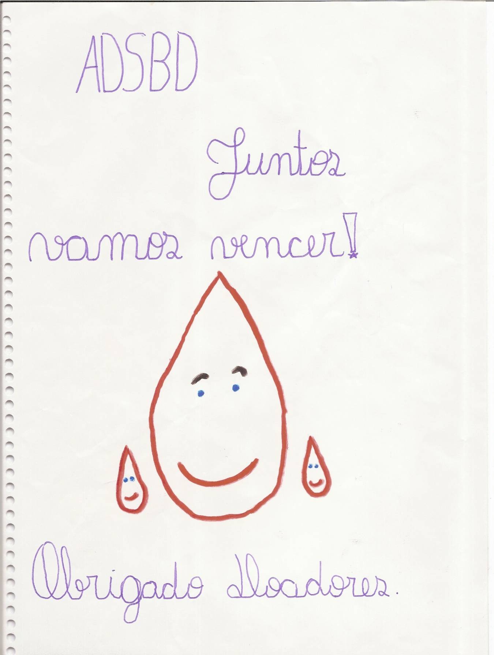

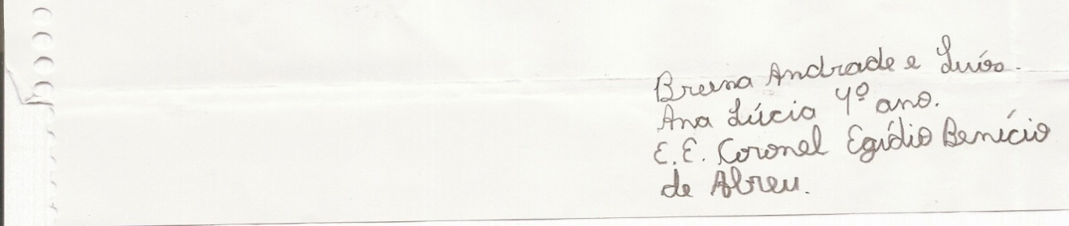

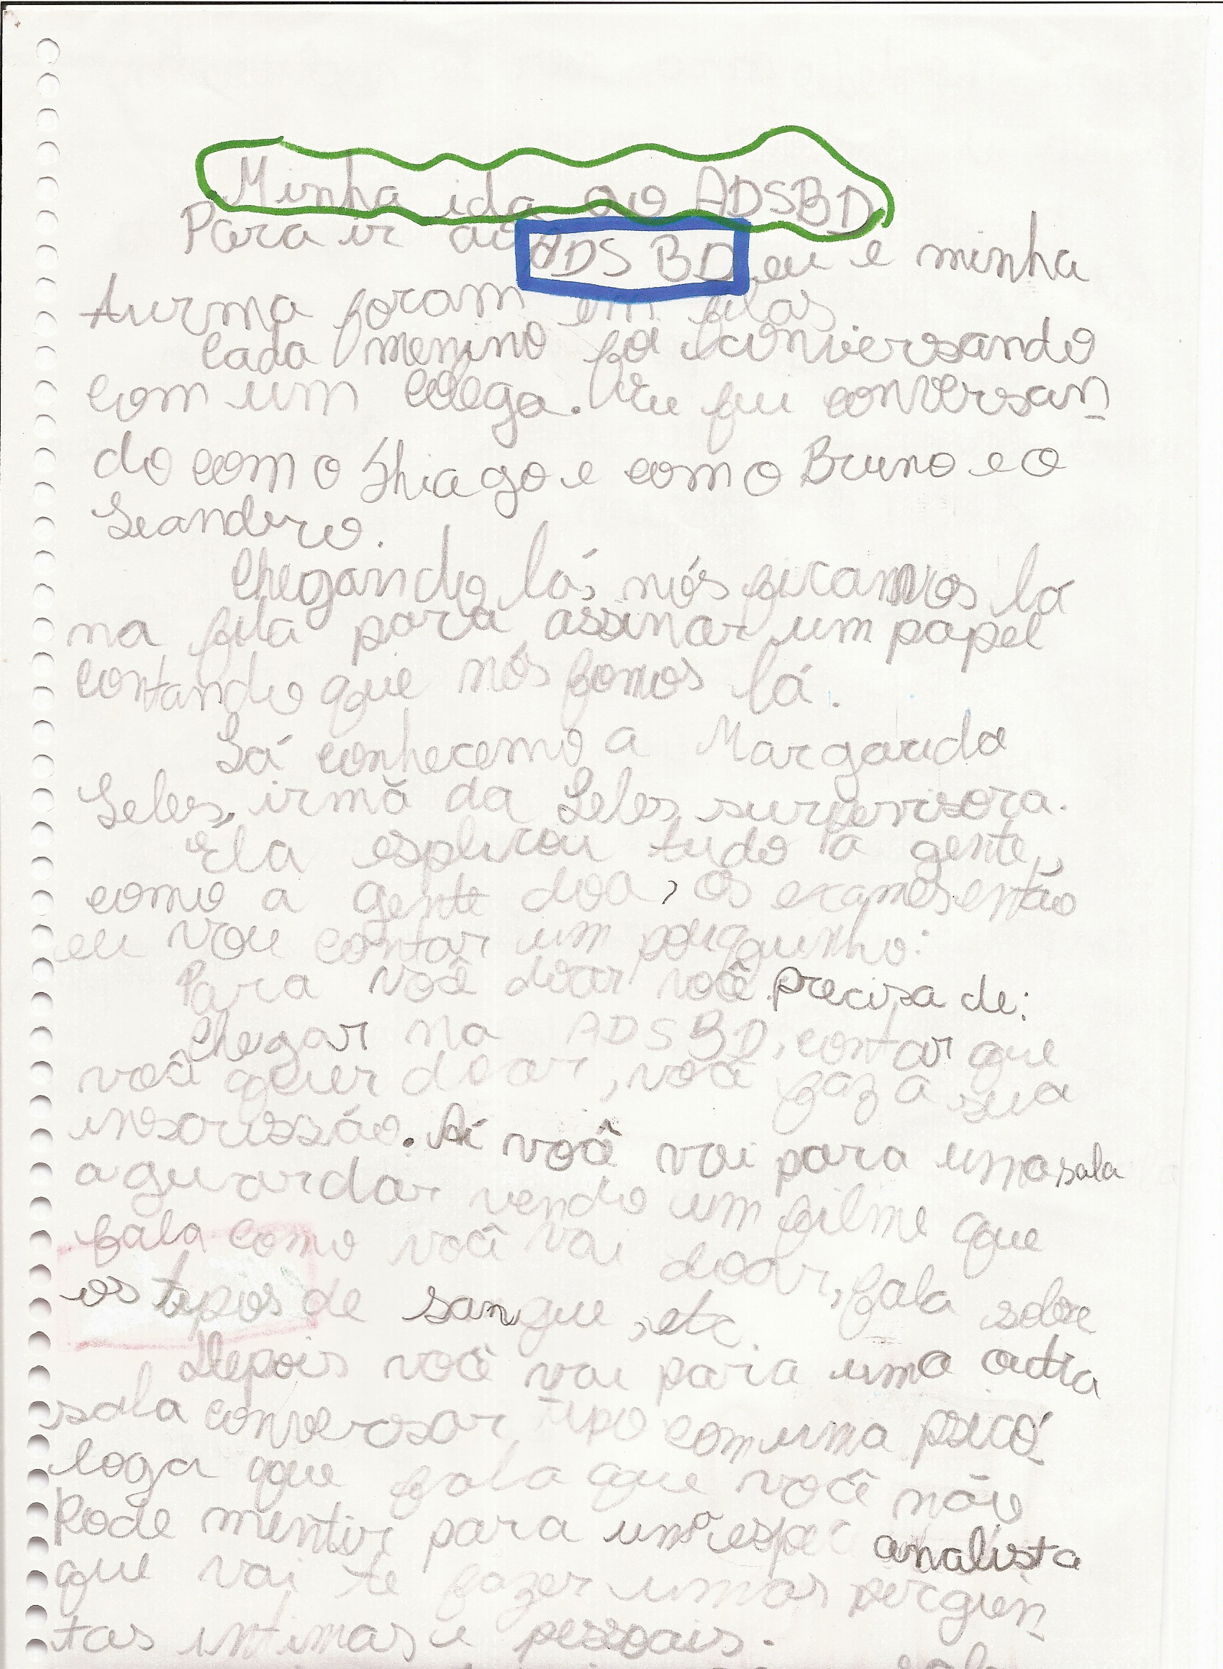

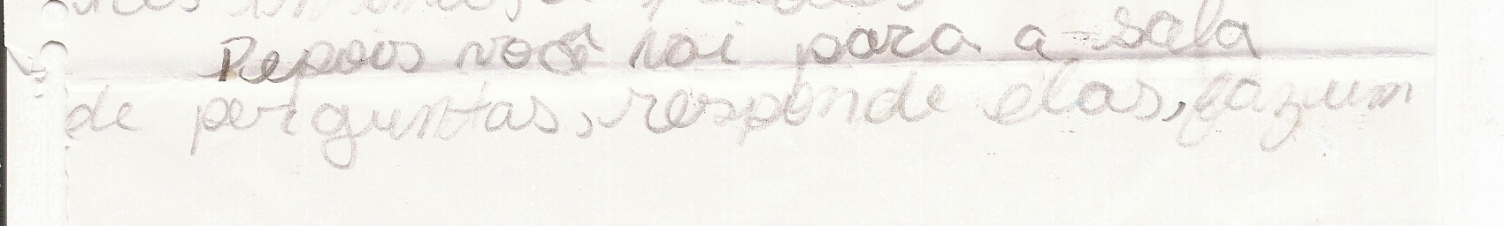

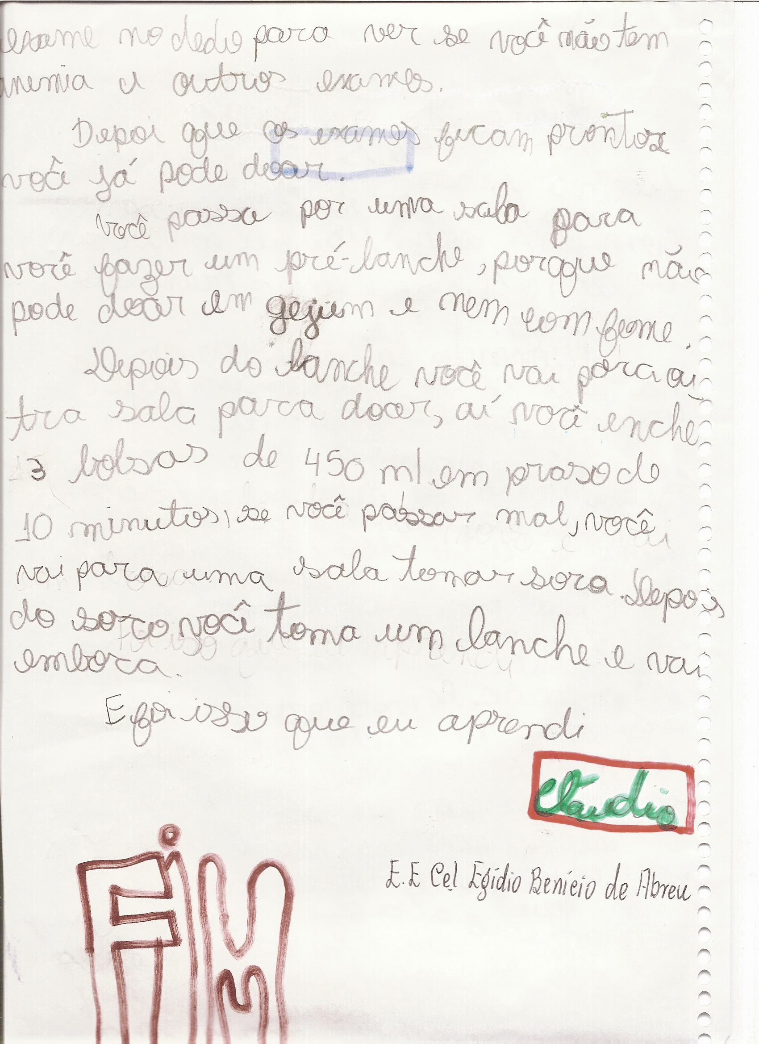

**Colégio Tiradentes da PMMG.**

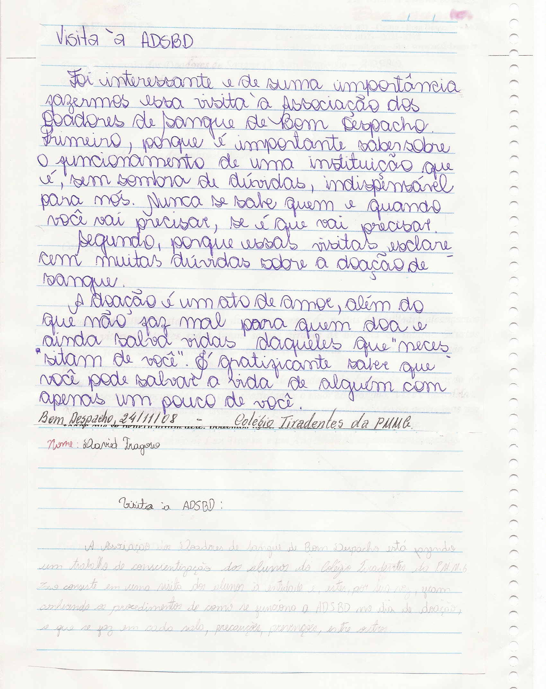

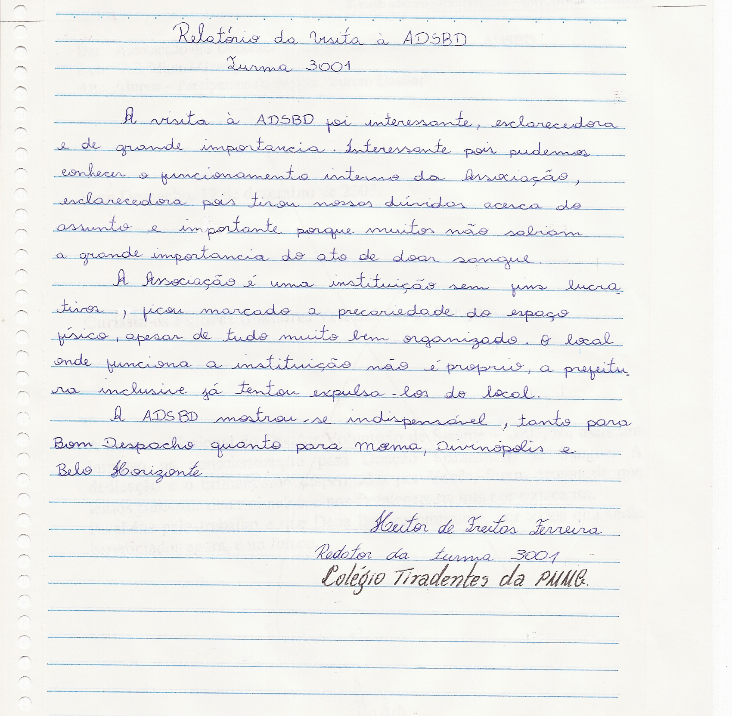

**Escola Estadual Wilson Lopes do Couto.**

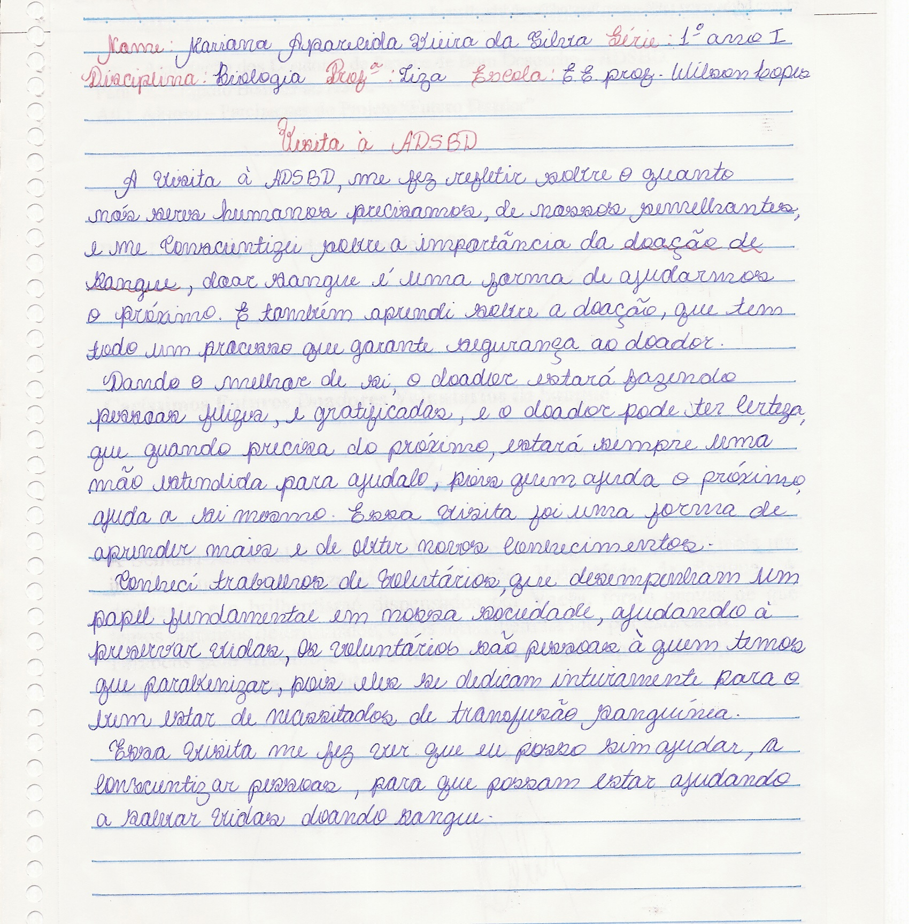

**Escola Estadual Miguel Gontijo.**

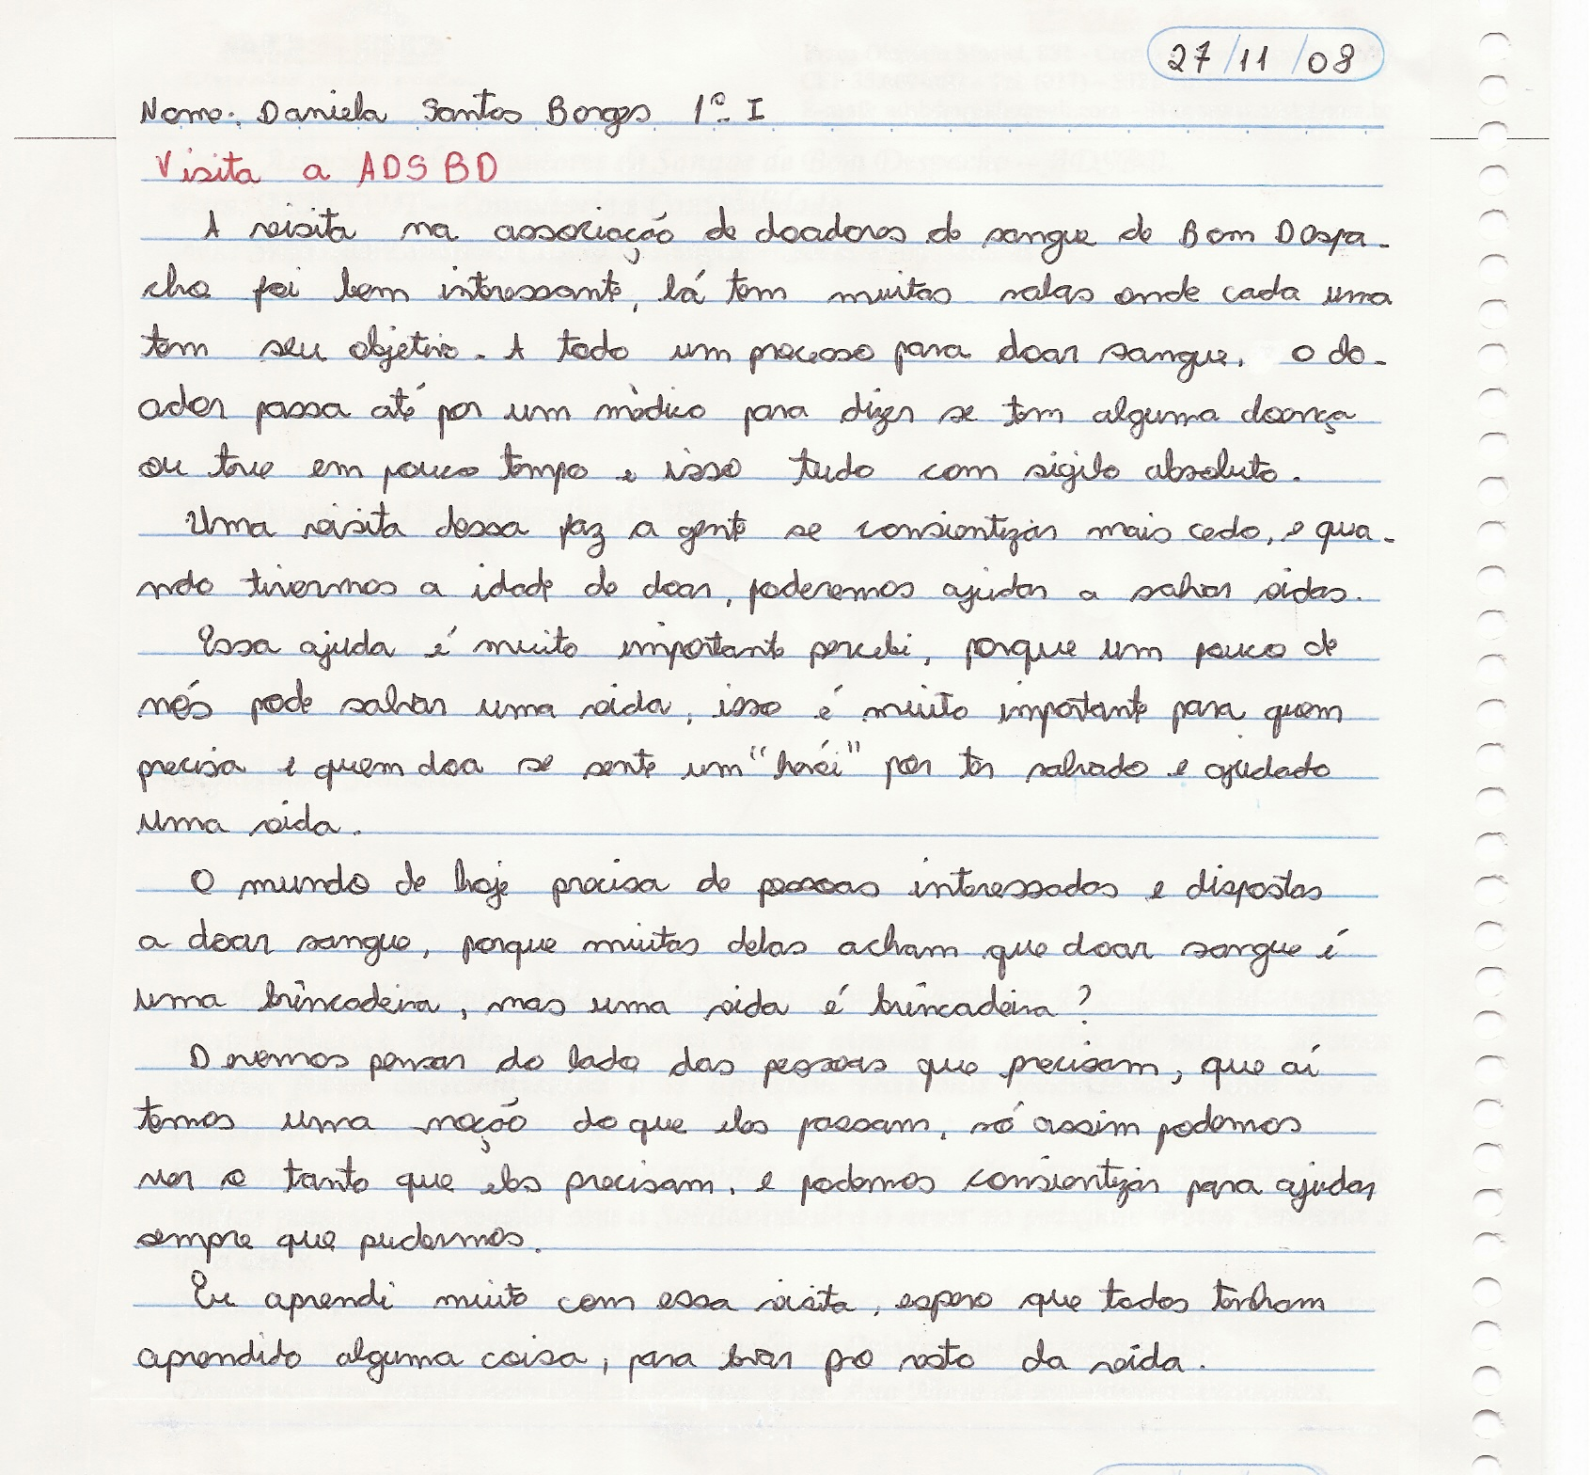

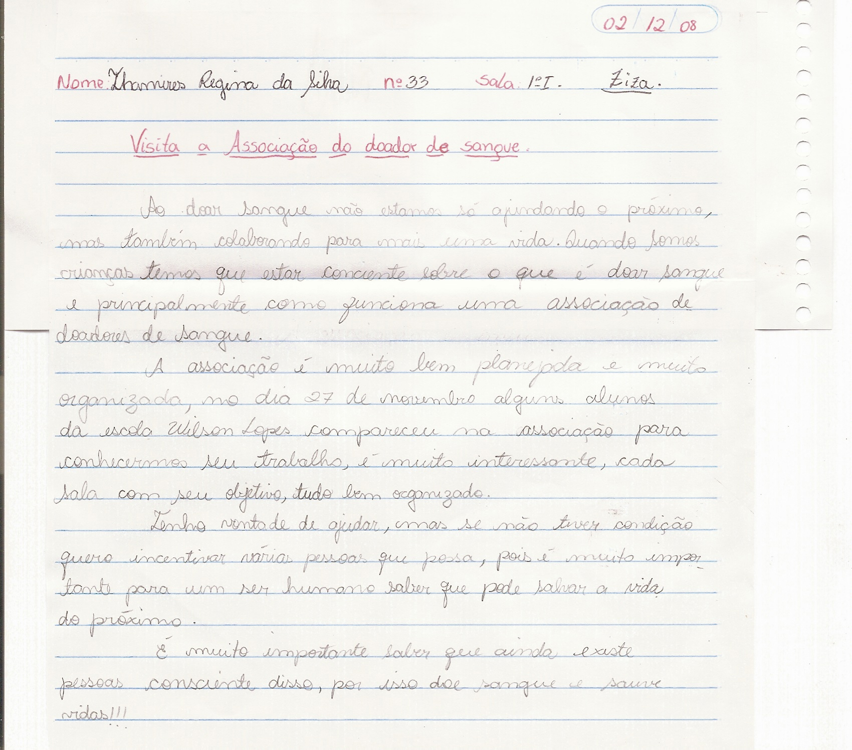

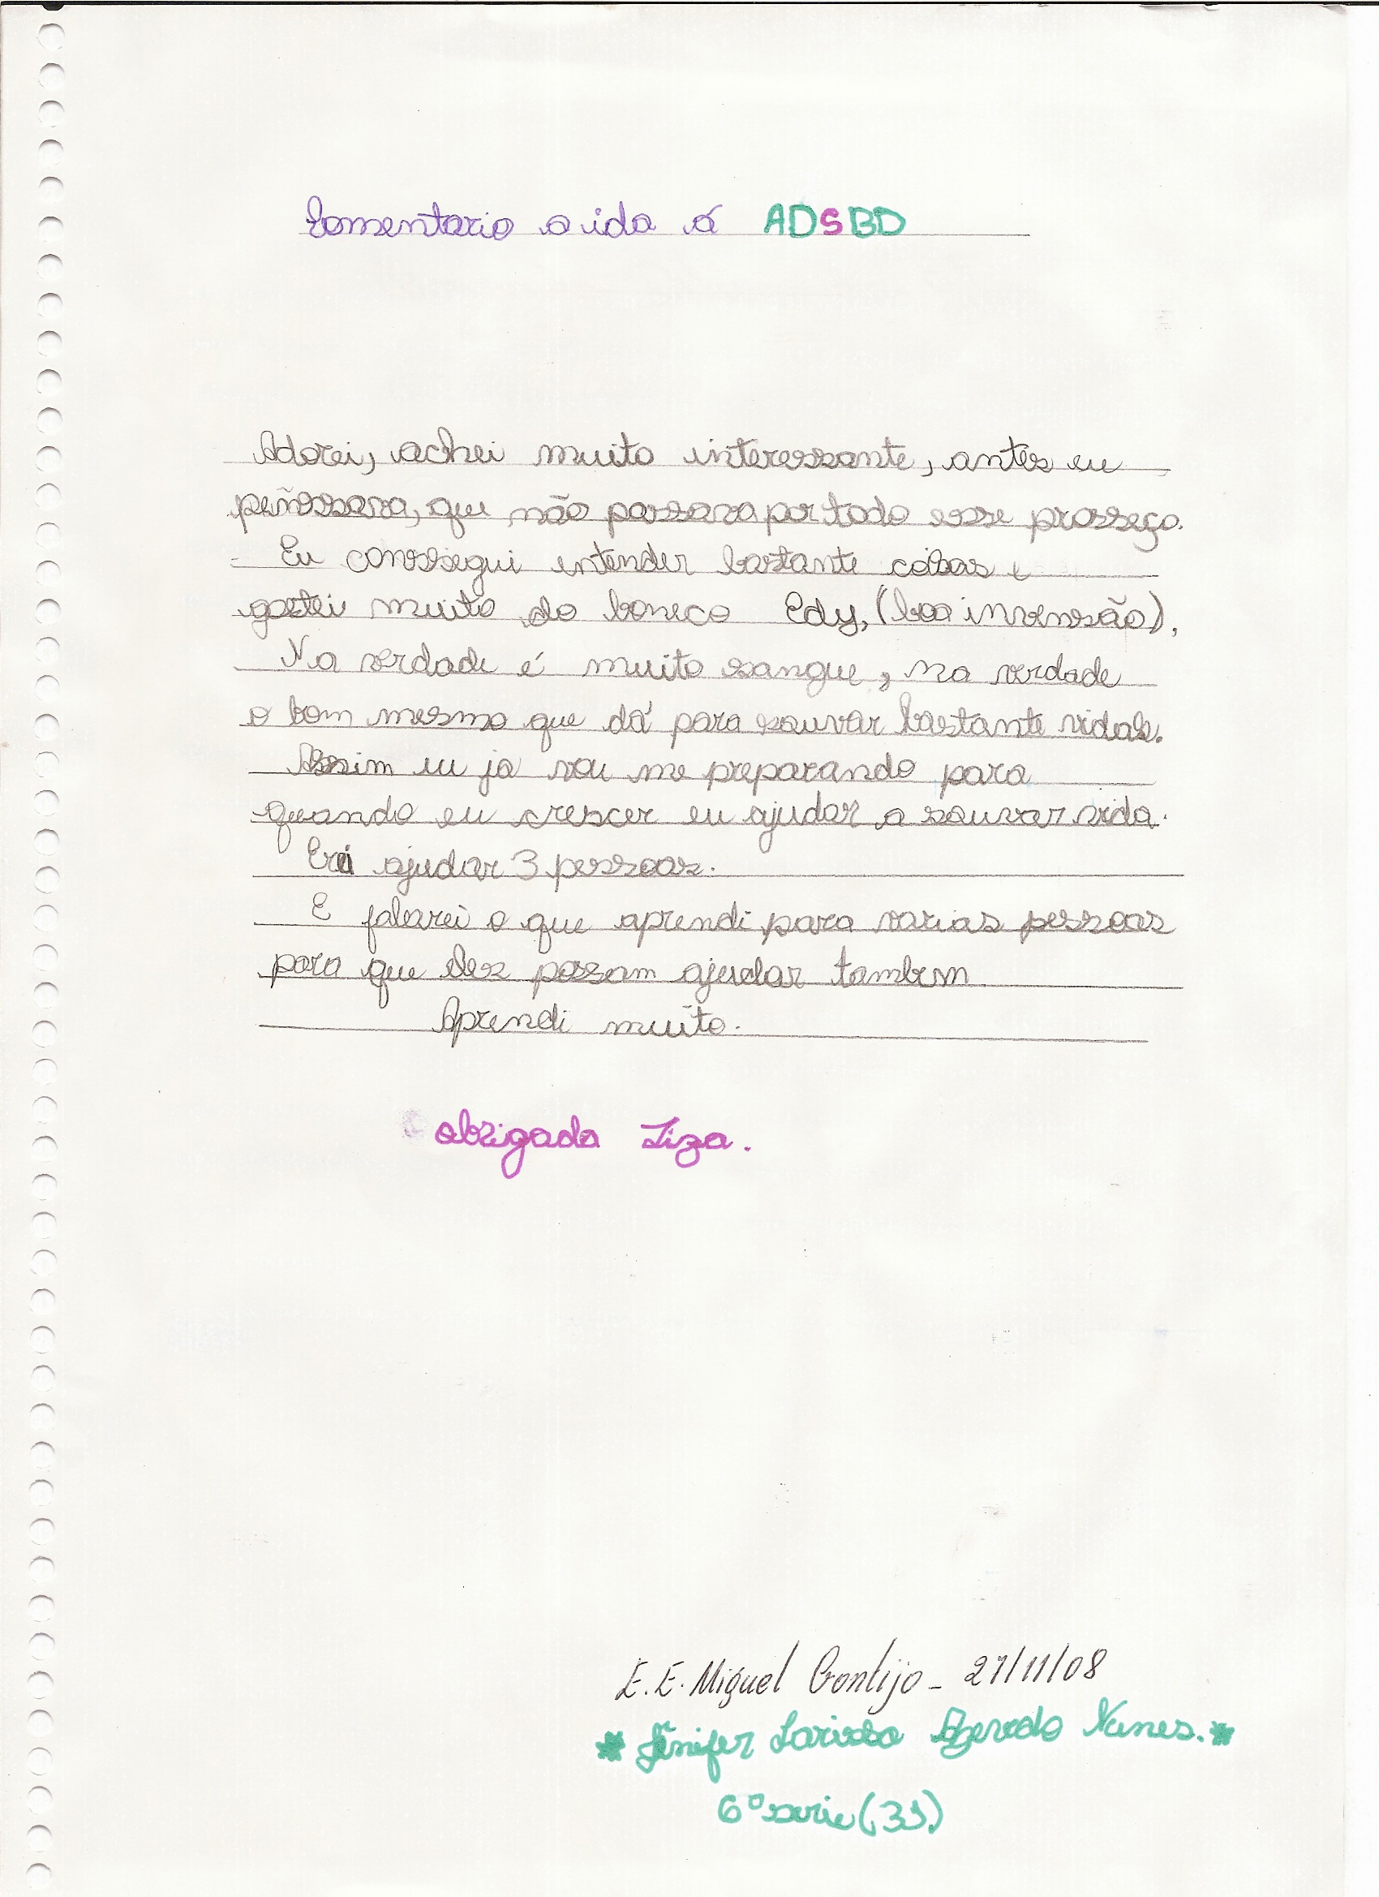

Em 14/07/09 foi realizada a 10ª coleta de sangue em Bom Despacho, sendo coletadas 138 bolsas para reserva de sangue de nossos hospitais. A ADSBD contou com a parceria de mais uma escola, E.E. Martinho Fidélis, que se comprometeu a dar continuidade ao projeto “Futuro Doador”.

Aconteceu no dia 24/10/09 a 11ª Coleta de Sangue em Bom Despacho, sendo coletadas 174 bolsas para reserva de sangue de nossos hospitais. A ADSBD contou com a parceria de mais uma escola, E.E. Professora Maria Guerra, que se comprometeu a dar continuidade ao projeto “Futuro Doador”.

Em 2010, devido à ocorrência de dengue hemorrágica na cidade, para suprir a demanda, fizemos campanha intensiva de conscientização para Doação de Sangue; utilizando como recursos pequenas palestras após missas em diversas igrejas da cidade, entrevistas em Rádios Difusão e apelos através de moto – som. Também foram ministradas palestras, visando a Doação Voluntária de sangue nas seguintes entidades:

|  |  |  |
| --- | --- | --- |
| Data | Entidade | Nº. de Participantes |
| 29/03/2010 | Escola Municipal Coronel Praxedes | 46 |
| 30/03/2010 | Tiro de Guerra de Bom Despacho | 52 |
| 06/04/2010 | Escola Municipal Dona Duca | 32 |
| 14/04/2010 | Escola Municipal João Dornas Filho | 13 |
| 24/04/2010 | Triama Tratores e Implementos Agrícolas | 32 |

Em 08/05/2010, na Praça da Matriz, foi feito apelo público com a participação de funcionários da Triama, que expuseram Baners alusivos e juntamente com a equipe da ADSBD, fizeram distribuição de folders explicativos para a população.

Aconteceu no dia 03/07/10 a 12ª Coleta de Sangue em Bom Despacho, sendo coletadas 170 bolsas para reserva de sangue de nossos hospitais. A ADSBD contou com a parceria da E.E. Miguel Gontijo, que desenvolve o projeto “Futuro Doador” desde quando ocorreu a 1ª Coleta em Bom Despacho (em abril de 2005). 547 alunos participaram de palestras realizadas na Escola pela ADSBD, no dia 23/06/10. Grupos de alunos visitaram a ADSBD entrevistando funcionários e voluntários da Entidade, sobre funcionamento da mesma e sobre processo de Doação de Sangue.

Em 23/10/10 foi realizada a 13ª coleta de sangue em Bom Despacho, sendo coletadas 166 bolsas para reserva de sangue de nossos hospitais. A ADSBD contou com a parceria do Colégio Tiradentes da PMMG, que desenvolve o projeto “Futuro Doador” desde a 2ª Coleta de Sangue em Bom Despacho.

De 21 à 27/11/2010 foi realizada a Semana Nacional do Doador Voluntário de Sangue, sendo uma das comemorações a realização da II Gincana Vermelha da ADSBD, quando todas as escolas parceiras no Projeto “Futuro Doador” foram convidadas a participarem; atenderam nosso convite: E.E. Coronel Egídio Benício de Abreu, E.E. Professora Maria Guerra e E.E. Professor Wilson Lopes do Couto. As referidas escolas desenvolveram brilhantemente as atividades, sendo vencedora a E.E. Professora Maria Guerra. Alunos das Escolas participantes foram premiados simbolicamente, pela ADSBD, com uma visita ao Hemominas – Núcleo Regional de Divinópolis no dia 21/12/10.

No dia 15/02/2011 em parceira com a Fundação Hemominas – Núcleo Regional de Divinópolis aconteceu a 2ª Coleta de Amostras para Candidatos à Doação de Medula Óssea, na sede da ADSBD, quando foram coletadas 406 amostras.

Em 19/02/11 foi realizada a 14ª coleta de sangue em Bom Despacho, sendo coletadas 167 bolsas para reserva de sangue de nossos hospitais. A ADSBD contou com a parceria da Escola Estadual Professor Wilson Lopes do Couto, que desde a 3ª Coleta de Sangue realizada em Bom Despacho desenvolve o projeto “Futuro Doador”.

Em 03/09/11 foi realizada a 15ª Coleta de Sangue em Bom Despacho, sendo coletadas 185 bolsas para reserva de sangue de nossos hospitais. A ADSBD contou com a parceria da Escola Estadual Irmã Maria de 1º Grau, que desde a 4ª Coleta de Sangue realizada em Bom Despacho desenvolve o “Projeto Futuro Doador”.

No dia 08/10/11 a ADSBD participou do 1º Construindo Saúde em Nova Serrana, entre funcionários e voluntários da ADSBD participaram 7 pessoas sendo realizada a conscientização para Doação Voluntária de Sangue com distribuição de folders.

De 20 a 25/11 foi realizada a Semana Nacional do Doador Voluntário de Sangue, sendo uma das festividades a Pantomima “Educando e Conscientizando” com os palhacinhos Anemia e Alegria, realizada no dia 23/11 no Centro Educacional Criativa, que também é parceiro do “Projeto Futuro Doador”.

No dia 24/02/2012 foi feita reunião extraordinária dos membros da diretoria da ADSBD com a Secretária Municipal de Saúde de Bom Despacho Denise Gontijo Queiroz Araújo Costa para reabrir o processo de implantação de um Posto de Coletas Externas – PACE em Bom Despacho.

Em 05/05/2012 realizamos a 16ª Coleta de Sangue em Bom Despacho, sendo coletadas 173 bolsas para reserva de sangue de nossos hospitais. A ADSBD contou com a parceria da Escola Estadual Coronel Robertinho, que é participante do “Projeto Futuro Doador” desde a 5ª Coleta de Sangue realizada em Bom Despacho.

Em cumprimento ao estatuto, em 10/05/2012 foi realizada votação para eleição da diretoria gestão 2012 – 2014 ficando composta pelos seguintes membros: Margarida Maria de Jesus de Lelis – Presidente; Dilma Maria dos Santos de Lellis – Vice-Presidente; Maria Edite dos Santos – 1ª Secretária; Alair Conceição do Couto – 2º Secretário; José dos Anjos Silva – 1º Tesoureiro; Idelson Amador Pontes – 2º Tesoureiro; Conselho Fiscal – José Eustáquio da Silva, Maria José de Oliveira Assis e Odete Pereira Ramos Silva.

Em 12/05/12 a ADSBD participou do Dia da Saúde, um evento da Campanha da Fraternidade promovido pela Paróquia Nossa Senhora do Bom Despacho, sendo realizada a conscientização para Doação Voluntária de Sangue com distribuição de folder e a Pantomima “Educando e Conscientizando” com os com os palhacinhos Anemia e Alegria.

No dia 14/05/12 recebemos a resposta da Fundação Hemominas – Belo Horizonte, afirmando estar de acordo com as negociações para implantação de um Posto Avançado de Coleta Externa – PACE em Bom Despacho, ficando sob a responsabilidade da ADSBD organizar o local, e infra – estrutura necessária (pessoal, matérias permanentes, equipamentos). Começamos então uma campanha para conseguir verba para a compra dos equipamentos (R$ 30.000,00), e adaptações da parte física do prédio ocupado pela ADSBD (aproximadamente R$20.000,00), através de Ações Entre Amigos e doações esporádicas.

Em 21/06/12, voluntários e a presidente da ADSBSD, participaram do I Encontro de Captadores promovido pela Fundação Hemominas – Unidade de Coletas de Betim. Neste evento a presidente da ADSBD - Margarida Maria de Jesus de Lelis, ministrou palestra apresentando o trabalho realizado pela ADSBD em Bom Despacho, justificando a importância das Associações de Doadores de Sangue para os municípios.

No dia 01/09/12 aconteceu o Dia de Cooperar na Praça da Estação em Bom Despacho, o evento foi realizado pelas cooperativas: Cooperbom, SICOOB Credibom e SICOOB Credesp, as mesmas doaram para ADSBD a verba no valor de R$ 30.000,00 (trinta mil Reais) que será utilizada para compra dos equipamentos necessários ao funcionamento do Posto Avançado de Coletas Externas em Bom Despacho.

Em 06/10 foi realizada a 17° Coleta de Sangue em Bom Despacho, sendo coletadas 155 bolsas para reserva de sangue de nossos hospitais a ADSBD contou com a parceria da Escola Municipal Flávio Cançado Filho, que é parceira da ADSBD desenvolvendo o “Projeto Futuro Doador” desde Agosto de 2007.

De julho a novembro de 2012 foram realizadas adaptações na rede física do prédio ocupado pela ADSBD, (conforme Planta Posto Avançado de Coleta Padrão, fornecido pela Fundação Hemominas).

De 19 a 25/11/12 aconteceu à Semana Nacional do Doador Voluntario de Sangue com programação voltada para o agradecimento aos Doadores efetivos e para conscientização de novos Doadores de Sangue, sendo uma das festividades uma Blitz para Conscientização para Doação Voluntária de Sangue no dia 24/11/12, com apresentação da Banda de Música do 7º Batalhão da Polícia Militar de Minas Gerais.

Em janeiro de 2013 a rede física para implantação do PACE ficou pronta, e a parte profissional, ou seja, treinamento da equipe técnica (funcionários da Prefeitura Municipal de Bom Despacho) ocorreu no período de julho a setembro, estando assim cumpridas as determinações constantes na minuta apresentada pela Fundação Hemominas à Secretaria Municipal de Saúde de Bom Despacho. A partir de outubro passamos a aguardar a assinatura do convênio pela Fundação Hemominas.

No dia 13/11/13 foi assinado o convênio entre a Prefeitura Municipal de Bom Despacho e a Fundação Hemominas, tendo como parceira a ADSBD – Associação dos Doadores de Sangue de Bom Despacho, que através de convênio com a Secretaria Municipal de Saúde se comprometeu à fornecer equipamentos de que dispõe e a rede física para execução das coletas. A Fundação Hemominas elaborou programação para execução dos trabalhos do PACE – BD de janeiro a julho 2014, que servirá como experiência de funcionamento.

De 24 a 29/11/13 aconteceu à Semana Nacional do Doador Voluntario de Sangue com programação voltada para o agradecimento aos Doadores efetivos e para conscientização de novos Doadores de Sangue, sendo uma das festividades o “Projeto Futuro Doador” realizado pela primeira vez no Colégio Milleniun – Rede Promove, que passou a integrar o projeto comprometendo-se a desenvolvê-lo como conteúdo transversal de sua grade curricular.

No dia 08/01/14 aconteceu a 1ª Coleta do PACE – BD, que foi a concretização de nossos esforços, e acreditamos ter sido uma grande conquista que concorrerá para o alcance de nossa meta, que é a implantação de um Hemonúcleo em Bom Despacho, para melhor atendimento à demanda do município e região.

Seguindo a programação do Hemominas, estão sendo realizadas a cada 15 dias, na Sede da ADSBD, coletas de sangue, onde deveremos alcançar no mínimo a presença de 60 candidatos a doação e serem coletadas no mínimo 50 bolsas.

Em 23/04/2014 foi realizada a 7ª Coleta do PACE – BD, sendo coletadas 36 bolsas para reposição e reserva de sangue de nossos hospitais. A ADSBD contou com a parceria da Escola Estadual Chiquinha Soares, que é parceira da ADSBD desenvolvendo o “Projeto Futuro Doador” desde Junho de 2008.

Em cumprimento ao estatuto, no dia 05/05/2014 foi realizada votação para eleição da diretoria gestão 2014 – 2016 ficando composta pelos seguintes membros: José dos Anjos Silva – Presidente; Dilma Maria dos Santos de Lellis – Vice-Presidente; Maria Edite dos Santos – 1ª Secretária; Jhefferson Martins de Souza – 2º Secretário; Idelson Amador Pontes – 1º Tesoureiro; Alair Conceição do Couto – 2º Tesoureiro; Conselho Fiscal: Joel Elias Santos de Lellis, Maria José de Oliveira Assis e Odete Pereira Ramos Silva.

No dia 21/05/2014 foi realizada a 10ª Coleta do PACE-BD, sendo coletadas 49 bolsas para reposição e reserva de sangue de nossos hospitais. A ADSBD contou com a parceria da Escola Municipal João Dornas Filho, que é parceira da ADSBD desenvolvendo o “Projeto Futuro Doador” desde Outubro de 2009.

No dia 13/08/2014 foi realizada a 15ª Coleta do PACE-BD,

Sendo coletadas 42 bolsas para reposição e reserva de sangue de nossos hospitais. A ADSBD contou com a parceria da Escola Estadual Martinho Fidelis, que é parceira da ADSBD desenvolvendo o “Projeto Futuro Doador” desde Outubro de 2009.

Apresentamos abaixo o quadro de programação, bem como os resultados obtidos nas coletas já realizadas. Pedimos a cada um que ler este informe que nos auxilie divulgando as datas das coletas que irão acontecer, e sensibilizando pessoas que podem ser doadoras e ainda não são.

|  |  |  |  |
| --- | --- | --- | --- |
| **DATA** | **EFETUADAS** | **NÃO EFETUADAS** | **TOTAL** |
| 08/01/14 | 46 | 10 | 56 |
| 22/01/14 | 42 | 08 | 50 |
| 05/02/14 | 41 | 08 | 49 |
| 19/02/14 | 47 | 06 | 53 |
| 12/03/14 | 40 | 09 | 49 |
| 26/03/14 | 51 | 07 | 58 |
| 23/04/14 | 36 | 09 | 45 |
| 07/05/14 | 45 | 08 | 53 |
| 21/05/14 | 46 | 04 | 50 |
| 04/06/14 | 47 | 01 | 48 |
| 18/06/14 | 38 | 03 | 41 |
| 02/07/14 | 29 | 08 | 37 |
| 16/07/14 | 34 | 09 | 43 |
| 30/07/14 | 44 | 06 | 50 |
|  |  |  |  |
| 13/08/14 | 42 | 04 | 46 |
| 27/08/14 | 51 | 06 | 57 |
| 10/09/14 | 50 | 04 | 54 |
| 24/09/14 | 45 | 09 | 54 |
| 08/10/14 | 38 | 11 | 49 |
| 05/11/14 | 48 | 04 | 52 |
| 19/11/14 | 51 | 04 | 55 |
| 03/12/14 | 43 | 05 | 48 |
| 17/12/14 | 33 | 04 | 37 |

Agradecemos aos nossos visitantes, e nos colocamos à disposição para quaisquer informações referentes ao assunto. Estamos abertos a sugestões que nos propiciem crescimento.

**Atividades Desenvolvidas pela ADSBD em 2014.**

|  |  |  |  |
| --- | --- | --- | --- |
| **Nº** | **Atividade** | **Total Geral** | **Carga Horária Utilizada** |
| 01 | Felicitações de Aniversariantes – Colaboradores Financeiros. | 935 | 934:00 |
| 02 | Felicitações de Aniversariantes – Doadores de Sangue. | 434 | 417:00 |
| 03 | Felicitações de Aniversariantes – Voluntários (prestação de serviços). | 26 | 26:00 |
| 04 | Cartas de Agradecimentos – Colaboradores Financeiros. | 160 | 159:00 |
| 05 | Cartas de Agradecimentos – Prestações de serviços e/ou doações de materiais. | 64 | 63:30’ |
| 06 | Cartas de Agradecimentos – Reajustes de Contribuições Mensais | 30 | 30:00’ |
| 07 | Cartas de Pêsames – Familiares de Doadores e Colaboradores | 04 | 04:00 |
| 08 | Ofícios Expedidos | 58 | 57:30’ |
| 09 | Correspondências Diversas. | 1.269 | 1.247:30’ |
| 10 | Felicitações pelo Dia Nacional do Doador Voluntário de Sangue. | 696 | 666:30’ |
| 11 | Felicitações – Mensagem Natalina | 1077 | 1076:30’ |
| 12 | Cadastros de Doadores de Sangue – Novos na ADSBD. | 397 | 198:30’ |
| 13 | Cadastros de Colaboradores Financeiros – Mensais. | 169 | 169:00 |
| 14 | Controle de Doações de Sangue – Preenchimento de Fichas. | 1037 | 172:50’ |
| 15 | Controle de Conscientização de Familiares – Transfundidos. | 103 | 68:40’ |
| 16 | Controle de Receptores/ Bolsas Utilizadas | 235  879 | 78:20’ |
| 17 | Controle de Auxílio à Agência Transfusional da Santa Casa. | 735 | 466:30’ |
| 18 | Controle de Auxílio à Agência Transfusional de Outras Cidades. | 473 | 269:30’ |
| 19 | Nº de Bolsas Coletadas – Agência Transfusional da Santa Casa. | 636 | 212:00 |
| 20 | Auxílio a Agência Transfusional da Santa Casa – Coleta em Bom Despacho. | 1145 | 1* |
| 21 | Nº de Bolsas Coletadas – Agências Transfusionais de Outras Cidades. | 401 | 133:40’ |
| 22 | Controle de Acompanhamento de Doadores aos Hemocentros. | 55 | 26:40’ |
| 23 | Controle de Retorno de Doadores para Exames. | - | - |
| 24 | Controle de Mãos de Obras Voluntárias – Esporádicas. | 45 | 383:55’ |
| 25 | Controle de Doações de Materiais, Equipamentos e/ou Mobiliário | 22 | 22:00 |
| 26 | Controle de Colaborações Financeiras – Esporádicas. | 81 | 81:00 |
| 27 | Controle de Colaborações Financeiras – Mensais. | 11.109 | 15.643:00 |
| 28 | Atividades de Formação do “Futuro Doador”. | 03 | 20:00’2* |
| 29 | Entrevistas – Rádios – Difusão. | 27 | 42:00 |
| 30 | Apresentações Diversas | 02 | 06:00 |
| 31 | Divulgações em Jornais. | 11 | 22:00 |
| 32 | Cartazes – Divulgações Diversas. | 443 | 147:30 |
| 33 | Folders para Conscientização | 1533 | 127:45 |
| 34 | Faixas – Divulgações Diversas. | 01 | 00:50’ |
| 35 | Palestras Diversas. | 02 | 02:00’ |
| 36 | Treinamentos. | - | - |
| 37 | Reuniões Ordinárias, e Extraordinárias. | 17 | 21:39 |
| 38 | Prestação de Serviços Autônomos | 18 | 3* |
| 39 | Divulgação Moto-Som | 71 | 568:00 |
| 40 | Cadastro de Doadores de Medula Óssea | - | - |
| Total de Horas Utilizadas: | | | 23.564:49’ |

Observações:

1* Carga Horária Inclusa no Controle de Auxílio

2* Nesta atividade participaram aproximadamente 1180 pessoas.

3* Horas utilizadas não mensurada

4 – O balancete anual está publicado no “Jornal Fique Sabendo” – Ano 10 - Nº 252, de 26/05 a 02/06/15.

